**МИНОБРНАУКИ РОССИИ**

**Санкт-Петербургский государственный**

**электротехнический университет**

**«ЛЭТИ» им. В.И. Ульянова (Ленина)**

**Кафедра ЭПУ**

курсовой проект

**по дисциплине «ЦИФРОВАЯ СХЕМОТЕХНИКА»**

Тема: Устройство автоматизации спортивной мишени.

|  |  |  |
| --- | --- | --- |
| Студент гр. 9000 |  |  |
| Преподаватель |  |  |

Санкт-Петербург

2016

**ЗАДАНИЕ**

**на курсовой проект**

Студент

Группа

Тема проекта: Устройство автоматизации спортивной мишени.

Исходные данные:

Разработать цифровую схему, вычисляющую баллы участников на соревнованиях по стрельбе. Стрельба осуществляется по мишеням в количестве пяти штук, имеющим разные размеры и индивидуальные концевые датчики, подключенные к схеме подсчета.

Попадание в самую маленькую мишень приносит участнику соревнований 10 баллов, затем, по мере увеличения размеров мишеней, 8, 6, 3, 1 балл. Если мишень была поражена, то на соответствующем входе схемы подсчета действует уровень лог. «1».

Запуск подсчета суммы баллов осуществляется кнопкой «подсчет», обнуление суммы баллов – кнопкой «сброс». Один раунд может принести спортсмену максимум 10+8+6+3+1 = 28 баллов. Всего поддерживается 3 раунда, так что максимальная сумма баллов, которая может быть подсчитана, составляет 28*3 = 84. Вывод суммы баллов осуществляется на группу из двух 7-сегментных индикаторов.

Тактирование устройства – от внешнего генератора на произвольную частоту.

Содержание пояснительной записки:

«Содержание», «Введение», «Заключение», «Список использованных источников».

Предполагаемый объем пояснительной записки:

Не менее страниц.

Дата выдачи задания:

Дата сдачи курсового проекта:

Дата защиты курсового проекта:

|  |  |  |
| --- | --- | --- |
| Студент |  |  |
| Преподаватель |  |  |

**Аннотация**

**Summary**

**содержание**

|  |  |  |
| --- | --- | --- |
|  | ВВЕДЕНИЕ | 6 |
| 1. | СХЕМА УСТРОЙСТВА | 7 |
| 1.1. | Схема защиты от дребезга | 7 |
| 1.2. | Схема защиты от дребезга пяти кнопок | 7 |
| 1.3. | Схема делителя частоты на 4 | 8 |
| 1.4. | Схема конвертации длины импульса в 4 раза | 8 |
| 1.5. | Схема конвертации длины импульса в 12 раз | 9 |
| 1.6. | Схема конвертации длины импульса в 24 раза | 10 |
| 1.7. | Схема конвертации длины импульса в 32 раза | 10 |
| 1.8. | Схема конвертации длины импульса в 40 раз | 11 |
| 1.9. | Схема мультиплексора 4 в 1 | 12 |
| 1.10. | Схема подсчета трех раундов | 13 |
| 1.11. | Схема подсчета очков | 13 |
| 1.12. | Схема кнопок «ПОДСЧЕТ» и «СБРОС» | 15 |
| 1.13. | Схема параллельного регистра | 16 |
| 1.14. | Схема устройства автоматизации спортивной мишени | 17 |
| 2. | ПОЛУЧЕННЫЕ РЕЗУЛЬТАТЫ | 19 |
| 2.1. | Тактовые диаграммы | 19 |
|  | ЗАКЛЮЧЕНИЕ | 22 |
|  | СПИСОК ИСПОЛЬЗОВАННЫХ ИСТОЧНИКОВ | 23 |

**введение**

1. **Схема Устройства**

**1.1. Схема защиты от дребезга**

Ниже приведена схема защиты от дребезга. На ней присутствует три входа: CLK – вход тактирования; CKE – вход разрешения; nRST – вход сброса; IN – входной сигнал. В общей схеме данная схема называется – «DREBEZG».

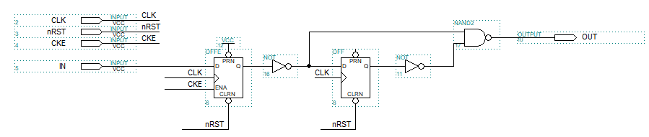

*Рис. 1. – Схема защиты от дребезга.*

* 1. **Схема защиты от дребезга для десяти кнопок.**

Данная схема предназначена для защиты от дребезга для 5 кнопок. Функционал данной схемы ничем не отличается от прошлой. Данный блок носит название «BUTSOUT» в общей схеме.

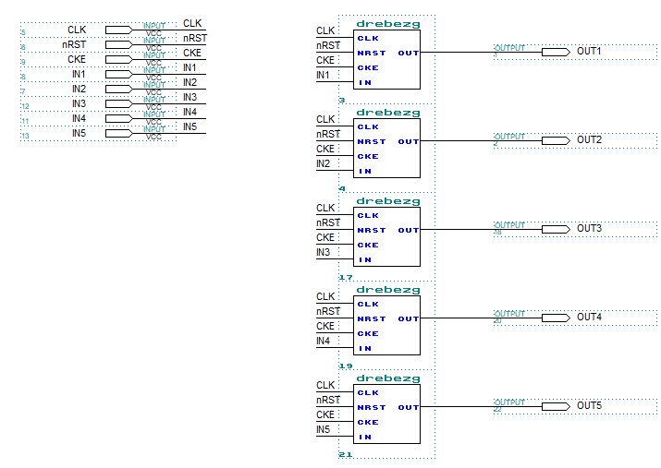

*Рис. 2. – Схема защиты от дребезга 5 кнопок.*

* 1. **Схема делителя частоты на 4.**

Данная схема позволяет выполнять деление тактовой частоты на 4. Состоит из двух каскадированных JK-триггеров. В общей схеме данный блок носит название «FDIV4».

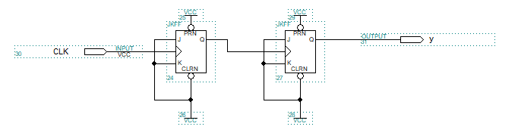

*Рис. 3. – Схема делителя частоты на 4.*

* 1. **Схема конвертации длины импульса в 4 раза.**

Данная схема выполняет функцию увеличения импульсов тактовой частоты в 4 раза. Надобность данной схемы состоит в том, что при нажатии в общей схеме кнопки «1» лог. «1» приходит на вход «IN» и застваляет счетчик считать, который потом сбрасывается при достижении 4. При достижении 4 счетчику запрещается считать и загружать число. Получим 4 с сигнал при тактировании 1 с. В общей схеме данный блок носит название «STOP1».

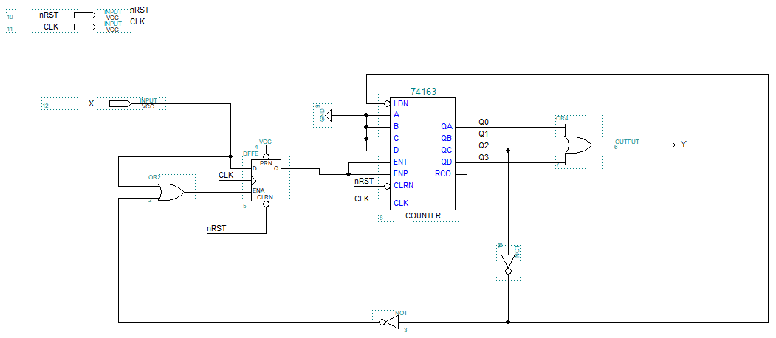

*Рис. 4. – Схема конвертации длины импульса в 4 раза.*

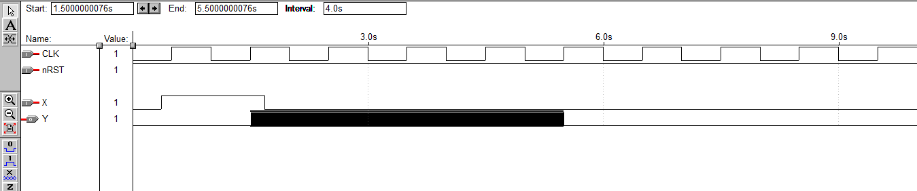

*Рис. 5. – Тактовая диаграмма работы блока «STOP1».*

* 1. **Схема конвертации длины импульса в 12 раз.**

Данная схема выполняет похожую функцию как схема «STOP1», но увеличивает импульс тактовой частоты в 12 раза. При достижении 12 счетчику запрещается считать и загружать число. Получим 120 мс сигнал при тактировании 10 мс. В общей схеме данный блок носит название «STOP3».

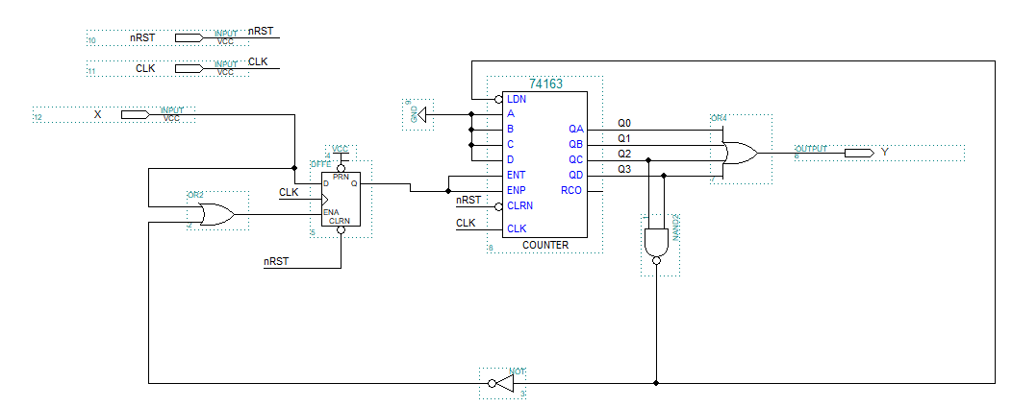

*Рис. 6. - Схема* *конвертации длины импульса в 12 раз.*

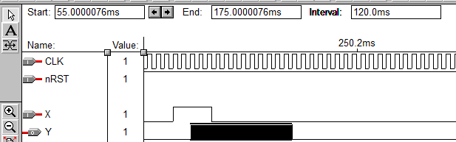

*Рис. 7. – Тактовая диаграмма работы блока «STOP3».*

* 1. **Схема конвертации длины импульса в 24 раза.**

Данная схема выполняет похожую функцию как обе предыдущие, но увеличивает импульс тактовой частоты в 24 раза. Для получения 24 был добавлен блок «FDIV4» для деления частоты на 4. Таким образом каждый 4 такт общей схемы будет обрабатываться 6 раз, получаем 24. Получим 120 мс сигнал при тактировании 5 мс. В общей схеме данный блок носит название «STOP6».

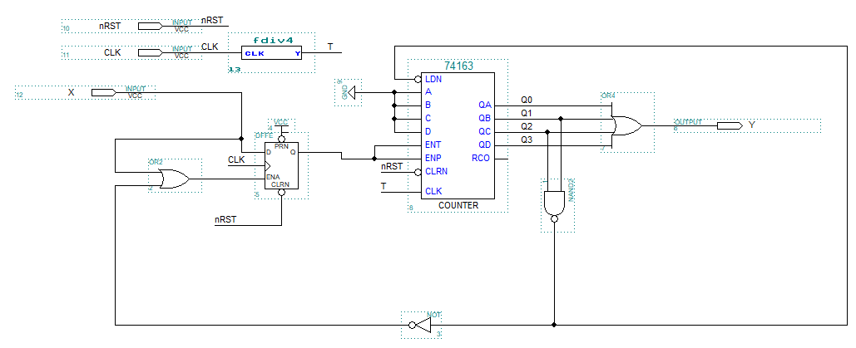

*Рис. 8. – Схема конвертации длины импульса в 24 раза.*

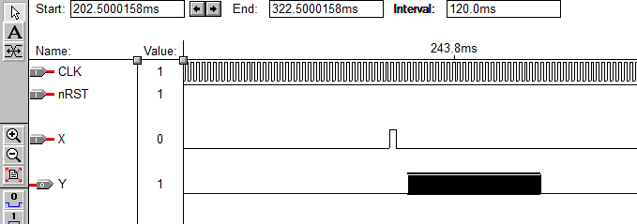

*Рис. 9. – Тактовая диаграмма работы блока «STOP6».*

* 1. **Схема конвертации длины импульса в 32 раза.**

Данная схема выполняет похожую функцию как «STOP6», но увеличивает импульс тактовой частоты в 32 раза. Для получения 32 был добавлен блок «FDIV4» для деления частоты на 4. Таким образом каждый 4 такт общей схемы будет обрабатываться 8 раз, получаем 32. Получим 160 мс сигнал при тактировании 5 мс. В общей схеме данный блок носит название «STOP8».

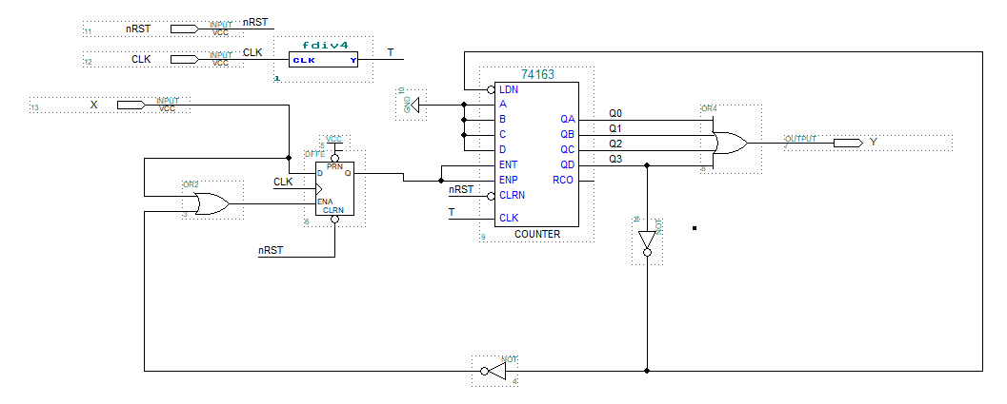

*Рис. 10. – Схема конвертации длины импульса в 32 раза.*

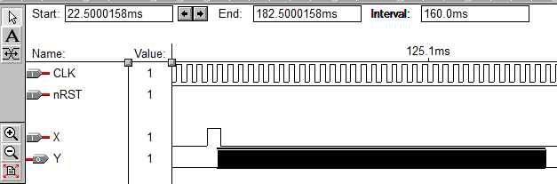

*Рис. 11. – Тактовая диаграмма работы блока «STOP8».*

* 1. **Схема конвертации длины имульса в 40 раз.**

Данная схема выполняет похожую функцию как «STOP6», но увеличивает импульс тактовой частоты в 40 раз. Таким образом каждый 4 такт общей схемы будет обрабатываться 10 раз, получаем 40. Получим 200 мс сигнал при тактировании 5 мс. В общей схеме данный блок носит название «STOP10».

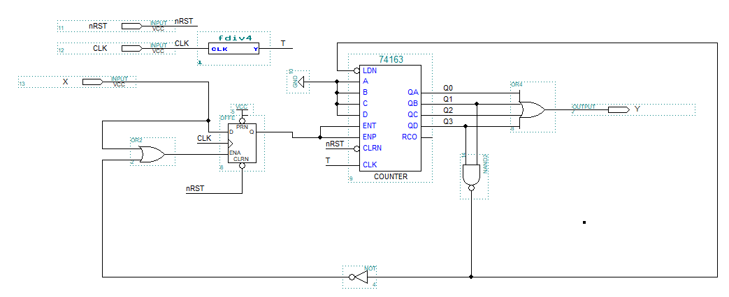

*Рис. 12. – Схема конвертации длины импульса в 40 раз.*

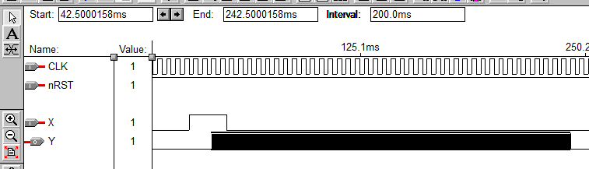

*Рис. 13. – Тактовая диаграмма работы блока «STOP10».*

* 1. **Схема мультиплексора 4 в 1.**

Данная схема выполняет функцию обычного мультплексора 4 в 1. Есть 4 входящих сигнала и 2 сигнала управления выходом. Демонстрация работы приведена ниже. В общей схеме данный блок носит название «MULTI4».

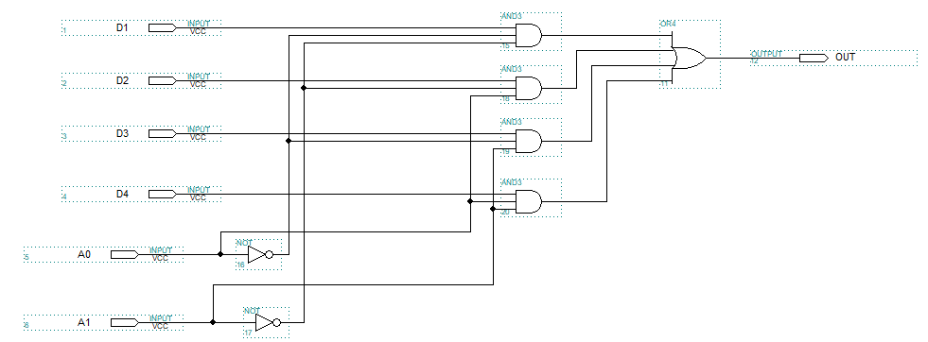

*Рис. 14. – Схема мультиплексора 4 в 1.*

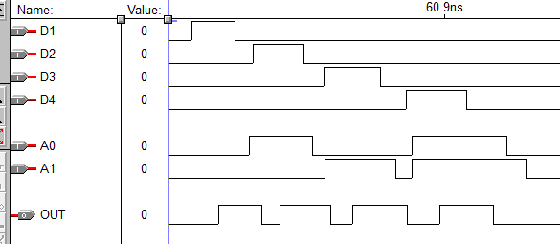

*Рис. 15. – Тактовая диаграмма работы блока «MULTI4».*

* 1. **Схема подсчета трех раундов.**

Данная схема выполняет функцию подсчета трех раундов. По нажатию любой кнопки (10..1) на внешней схеме данная схема будет подсчитывать количество нажатий. При достижении 3 на выход подается лог. «1» и дальше идет на блок «STOP», тем самым, блокируя дальнейшее нажатие. В общей схеме данный блок называется «3RAZ».

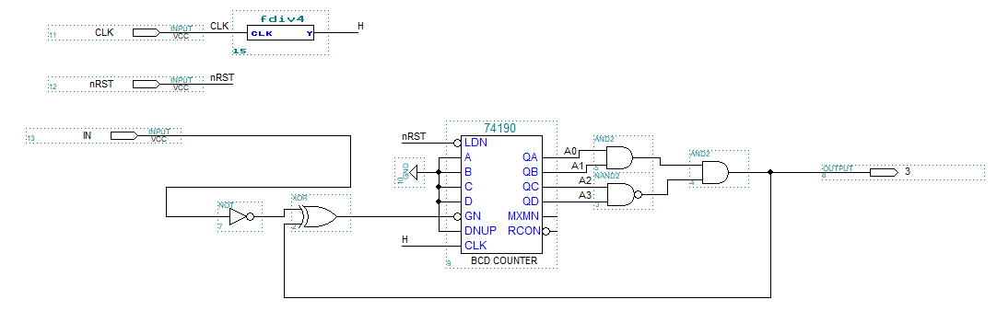

*Рис. 16. – Схема подсчета трех раундов.*

* 1. **Схема подсчета очков.**

Данная схема включает в себя все вышеперечисленные блоки. Основную роль выполняют два каскадированных счетчика, где первый считает единицы, а второй десятки. Каскадирование было выполнено путем соединения выхода переполнения «RCO» на вход «ENT» второго счетчика, таким образом при достижении 10 первый будет показывать 0, а второй 1.

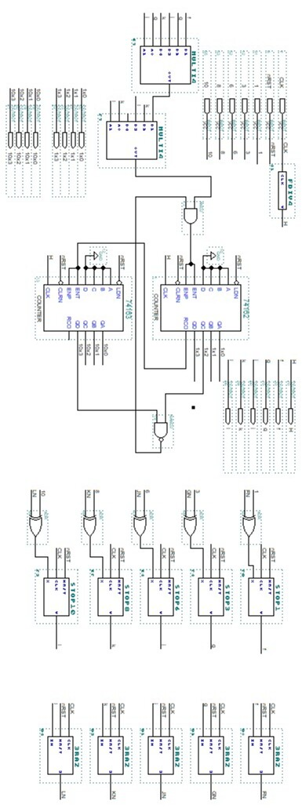

*Рис. 17. – Схема подсчета очков.*

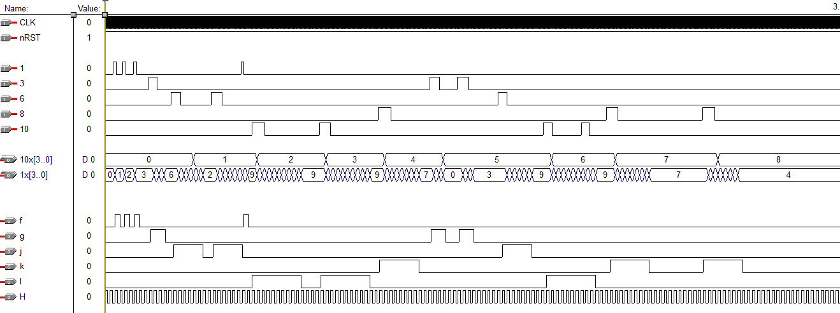

*Рис. 18. – Тактовая диаграмма работы блока «COUNTER».*

В нашем случае тактовая частота 5 мс, но поставлен делитель частоты «FDIV4», таким образом увеличение будет происходит каждые 20 мс. При нажатии кнопки «1» на блоке «STOP1» формируется 20 мс сигнал, который будет увеличивать на 1 число в счетчике. Тоже самое с остальными, например при нажатии кнопки «8» на блоке «STOP8» формируется 160мс сигнал, который будет увеличивать на 8 число в счетчике. Для регистрации сигналов всех кнопок от «1» до «10» были поставлены два мультиплексора «MULTI4», управляющими сигналами для которых были выбраны сигнал от «3» и «6» для первого мультиплексора, управляющие сигналы от «8» и «10» для второго мультиплексора. Пример: при нажатии «8» на втором мультиплексоре на входе «D2» появится сигнал «k», и в то же время на управляющем входе «A0» появится сигнал «k», который разрешит именно сигналу с «D2» пропустится дальше, таким образом сигнал с кнопки «8» учтется счетчике и он прибавит 8. В общей схеме данный блок носит название «COUNTER». Благодаря блоку «3RAZ» при нажатии одной кнопки более трех раз сигнал идет на XOR подключенный к блоку «STOP» и формирует лог. «0» на выходе XOR.

* 1. **Схема кнопок «ПОДСЧЕТ» и «СБРОС».**

Данная схема контролирует нажатие кнопок «ПОДСЧЕТ» и «СБРОС», так чтобы при нажатии «ПОДСЧЕТ» на выход подавалась лог. «1», и было разрешено регистрировать подсчитанное число, а при нажатии «СБРОС» на выход подавался лог. «0». При нажатии обеих кнопок на выход подается лог. «0». В общей схеме данный блок носит название «EQRE».

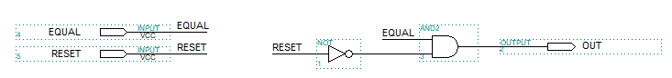

*Рис. 19. – Схема кнопок «ПОДСЧЕТ» и «СБРОС».*

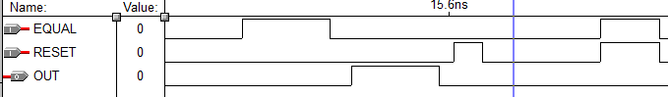

*Рис. 20. – Тактовая диаграмма работы блока «EQRE».*

* 1. **Схема параллельного регистра.**

Данная схема выполняет функцию регистрации числа, полученного на счетчике «COUNTER».

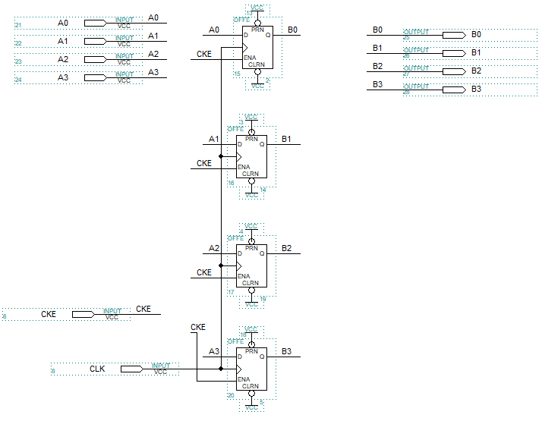

*Рис. 21. – Схема параллельного регистра.*

При разрешения подсчета триггерам разрешено пропускать входящий сигнал, таким образом при нажатии на конпку «EQUAL» регистру разрешено регистрировать число на входе. В общей схеме данный блок носит название «REG».

* 1. **Схема устройства автоматизации спортивной мишени.**

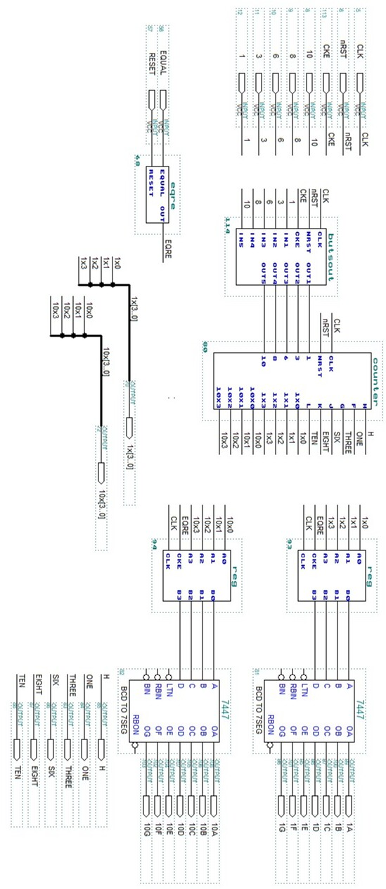

*Рис. 22. – Общая схема устройства автоматизации спортивной мишени.*

Данная схема является общей схемой курсового проекта, в которой заложены ранее расмотренные блоки. В схеме присутсвуют кнопки, являющимимся мишенями от 1 до 10, данные кнопки проходят систему защиты от дребезга в блоке «BUTSOUT» откуда дальше идут на блок «COUNTER», где происходит сам пересчет согласно заданию курсового проекта (принцип работы данного блока объясняется в пункте о «COUNTER»). При нажатии кнопок максимальное количество раз появляется число 84, но при этом нажатие любой кнопки разрешается не более трех раз, что соответсвует трем раундам.

Далее с данного блока полученные числа в виде двоичных четырех-разрядных чисел формируются на выходе блока, откуда дальше они идут на параллельный регистр («REG»), и в зависимости от того была ли нажата кнопка «ПОДСЧЕТ» или «СБРОС» число на входе будет дальше выводится («EQUAL») или не регистрироваться («RESET»).

Далее зарегистрированное число идет на 7-ми сегментные индикаторы. Приведены также выходы «H», «ONE», «THREE», «SIX», «EIGHT», «TEN» для наглядности.

1. **ПОЛУЧЕННЫЕ РЕЗУЛЬТАТЫ**

**2.1. Тактовые диаграммы.**

На приведенных рисунках показана работа схемы устройства автоматизации спортивной мишени при разных случаях и последним комбинированом.

Случай №1: демонстрации работы исправности ввода кнопки «RESET» - СБРОС, посчитанная число не регистрируется регистром.

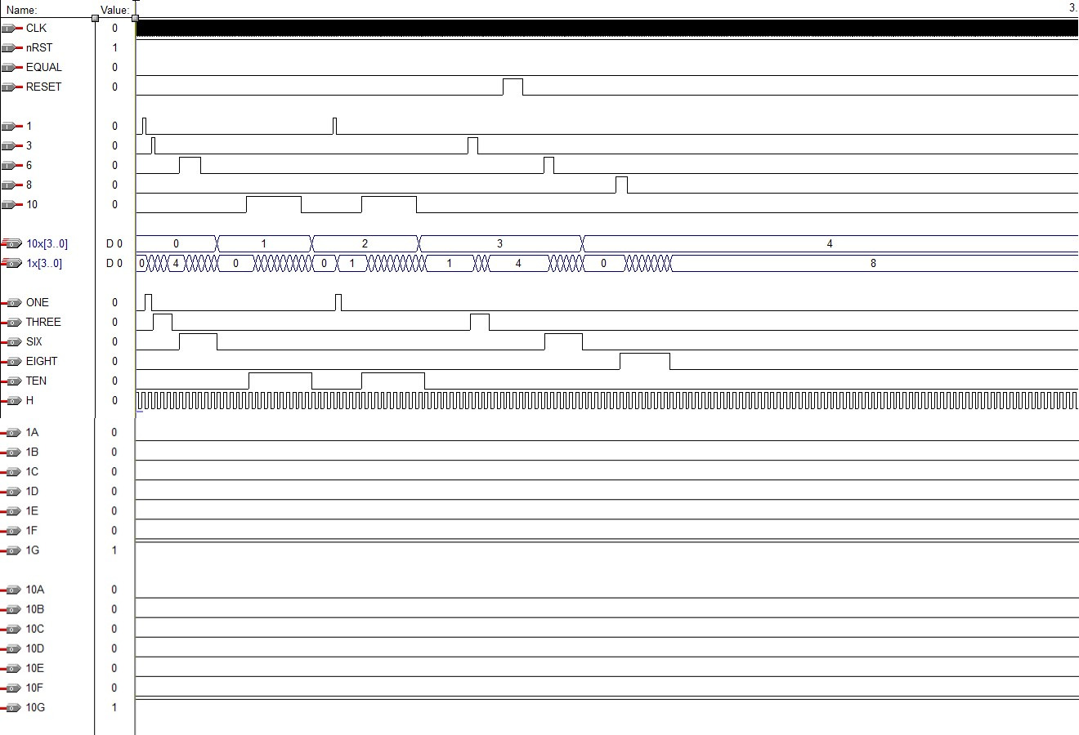

*Рис. 23. – Тактовая диаграмма демонстрации работы кнопки «RESET».*

Случай №2: демонстрация кнопки «EQUAL» - ПОДСЧЕТ, демонстрация работы при подсчете по истечению трех раундов.

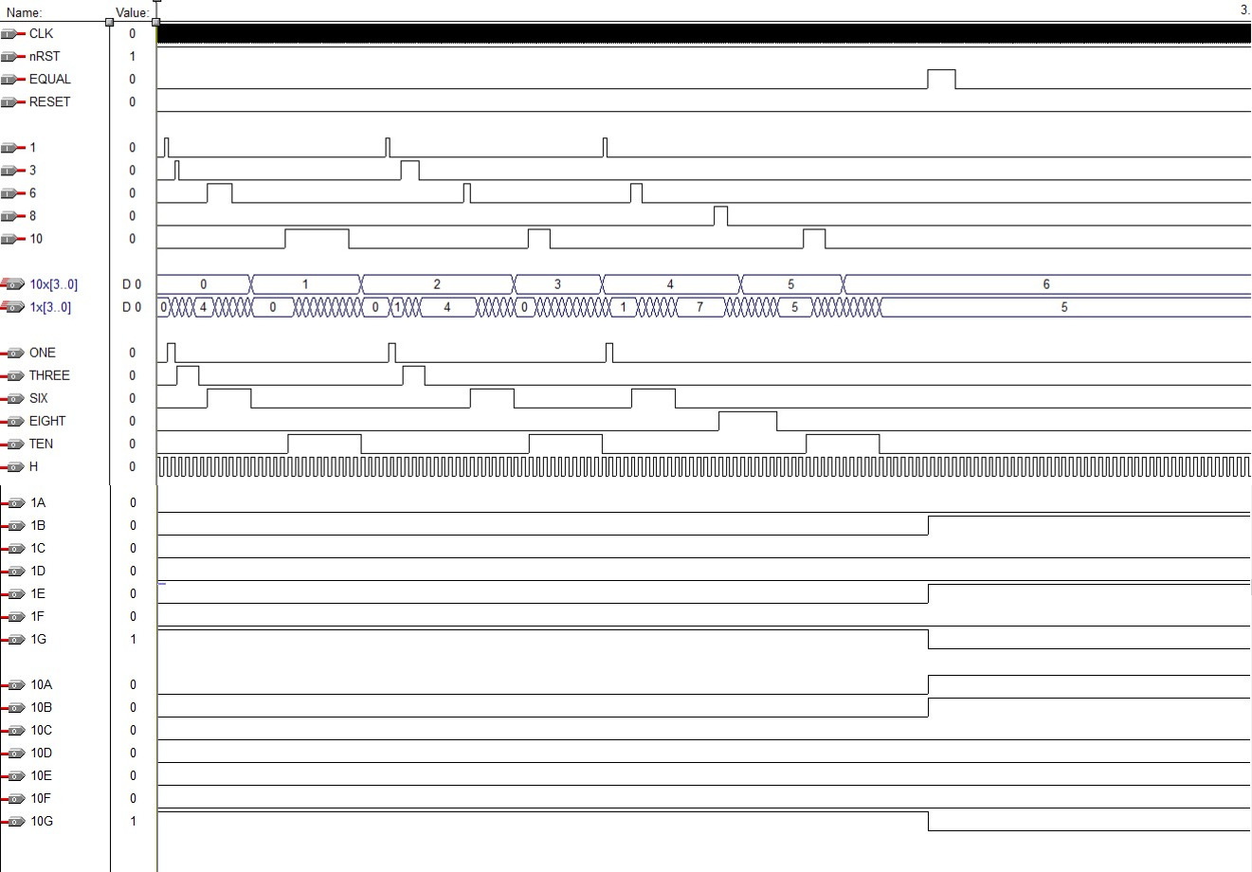

*Рис. 24. – Тактовая диаграмма демонстрации кнопки «EQUAL».*

Случай №3: демонстрация все возможностей схемы.

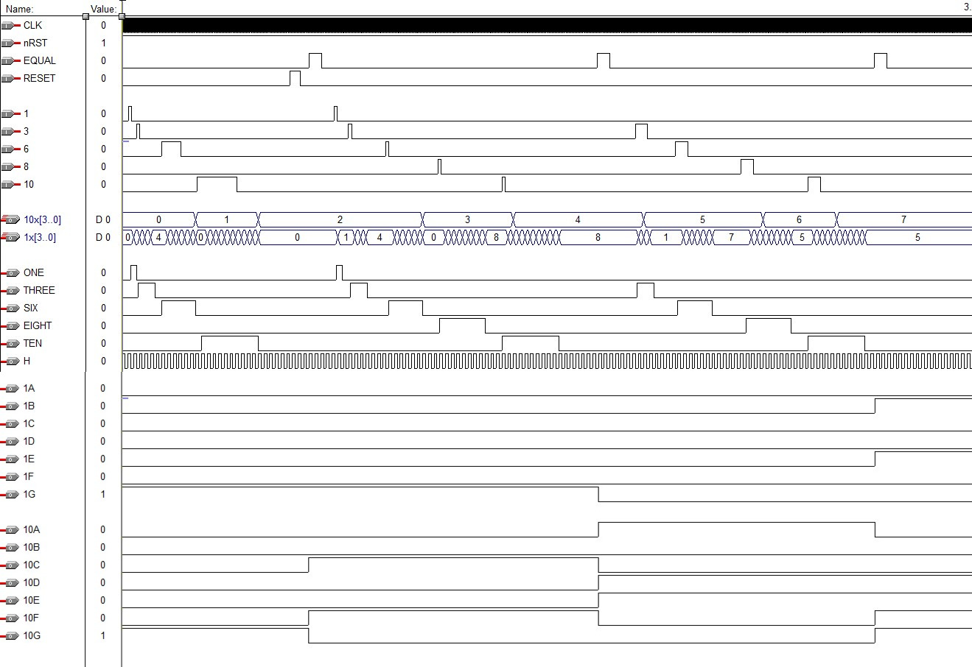

*Рис. 25. – Тактовая диаграмма демонстрации возможностей схемы.*

**заключение**

**список использованных источников**

1. Цифровая схемотехника, методические указания по проведению лабораторных занятий, внутренняя рабочая версия, каф. ЭПУ. Санкт-Петербург 2016.